《安全评价报告信息公布表》
机构名称 | 重庆市安全生产科学研究有限公司 |  |  |  |  | 资质证号 |  |  |  | APJ-（渝）-001
委托单位 | 国家管网集团西南管道有限责任公司
项目名称 | 中贵线潼南支线项目安全评价报告
项目类别 | ☑预评价 □现状评价 □验收评价 □其他
所属业务类别 |  | 长输管道
安全评价过程控制情况
安全评价项目管理 | 项目组组长 |  |  |  | 技术负责人 |  |  |  |  |  | 过程控制负责人
安全评价项目管理 | 刘文娟 |  |  |  | 吴子科 |  |  |  |  |  | 冯皓
编制过程 | 报告编制人 |  |  | 报告提交日期 |  |  |  | 报告审核人 |  |  |  | 报告审批人
编制过程 | 顾维远 |  |  | 2025.4 |  |  |  | 陈言果 |  |  |  | 徐茂
姓 名 | 认定专业 |  | 安全评价师从业识别卡/证书编号 |  |  |  |  | 注册安全工程师  注册证号 |  |  |  |  | 是否专职
刘文娟 | 工艺设备与控制 |  | 1700000000201153 |  |  |  |  | 55140156484 |  |  |  |  | 是
段美满 | 油气储运 |  | 1600000000200420 |  |  |  |  |  |  |  |  |  | 是
蒋平 | 油气储运 |  | 1700000000301842 |  |  |  |  | 55170171255 |  |  |  |  | 是
田祖伟 | 安全 |  | 1700000000301781 |  |  |  |  | 55180193956 |  |  |  |  | 是
罗刚 | 电气 |  |  |  |  |  |  | 55210262939 |  |  |  |  | 是
孟萌萌 | 防腐 |  | 1100000000301652 |  |  |  |  |  |  |  |  |  | 是
张郑平 | 自动化（仪表） |  |  |  |  |  |  | 55220291726 |  |  |  |  | 是
吴子科 | 油气储运 |  | 1500000000100173 |  |  |  |  | 55180193792 |  |  |  |  | 是
冯皓 | 化工机械 |  | 1600000000201291 |  |  |  |  | 55130140330 |  |  |  |  | 是
项目简介 | 本工程线路位于重庆市潼南区和铜梁区内部，全长约11.5km，设计压力10MPa。线路用管规格为D508mmL415M螺旋缝埋弧焊钢管。线路起自高楼分输站(中贵线44#阀室改造)，终于本工程新建潼南末站。管道全线采用常温型3LPE加强级防腐层加强制电流区域阴极保护方式。本工程管道共有公路穿越36处，河流小型穿越4次，无高速公路穿越，无铁路穿越。沿线共设置2座站场，1座高楼分输站(中贵线44#阀室改造)，1座潼南末站(新建)。  现场照片：  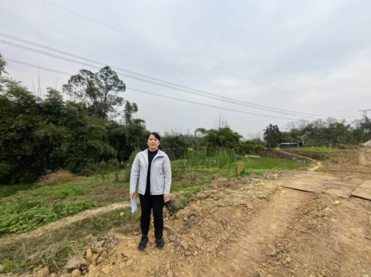
现场开展工作情况 | 勘验人员 |  | 勘验时间 |  |  |  | 勘验任务 |  | 勘验中的问题
现场开展工作情况 | 顾维远 |  | 2024.9.20
现场开展工作情况 | 顾维远 |  | 2024.9.20

